|  |  |  |  |
| --- | --- | --- | --- |
| **Adı:** |  | **…………………. İlkokulu** |  |
| **Soyadı:** |  | **………………. Eğitim Öğretim Yılı** | Tarih: ……/……/ 20... |
| **Sınıfı:** |  | **DİN KÜLTÜRÜ VE AHLAK BİLGİSİ** | Aldığı Not |
| **No:** |  | **6. Sınıf 1.Dönem 2. Yazılı / Sınav Soruları** |  |



|  |
| --- |
| **A-Aşağıdaki kısa cevaplı soruları yanıtlayınız. (6 Puan)** |
| **Soru Cevap**   |  |  | | --- | --- | | * Kitapçık halindeki (10-30-50-10 sayfalardan oluşan) ilahi kitaplara ne ad verilir? |  | | * Peygamberlerin güvenilir olma sıfatı? |  | | * Namaza başlama tekbirinde söylenen söz nedir? |  | | * Namazın her rekâtında okunan sure hangisidir? |  | | ▪ secdede söylenen söz nedir? |  | | ▪Kendisine kutsal kitap gönderilen peygamberlere ne denir? |  |  |  | | --- | | **B- Aşağıda verilen kelime ve cümleleri eşleştiriniz.(6 Puan)** | | |  |  |  |  |  | | --- | --- | --- | --- | --- | | **1** | Hadesten taharet | thinking  **EŞLEŞTİRELİM** |  | Ayakta durmak | | **2** | Setr-i avret |  | Kur’an okumak | | **3** | İstikbali kıble |  | Örtülmesi gereken yerleri örtmek | | **4** | Necasetten taharet |  | Gusül veya abdesti olmayan kişinin bunları yerine getirmesi gerekir | | **5** | Kıraat |  | Kıbleye yönelmek | | **6** | Kıyam |  |  | **Namaz kılınacak yer ve elbiselerin temiz olması**. | | |

|  |  |
| --- | --- |
| **D-Fil suresinin okunuşunu yazınız? (10 Puan)**  Bismillahirrahmanirrahim  **Elem terakeyfe** | **C-Namaz insana neler kazandırır en az beş madde yazınız?(10 p)** |
| E-Namazla ilgili iki tane hadis yazınız?(4p)  1-  2- | 1- |

DİN KÜLTÜRÜ VE AHLAK BİLGİSİ

6. Sınıf 1.Dönem 2. Yazılı / Sınav Soruları

**D- Aşağıdaki çoktan seçmeli soruları cevaplandırınız. Her soru 3puan**

**Dikkatli okuyun soru atlamayın!!! (Toplam 68 P)**

**I. Konuşmak II. Uyumak**

**III. Yellenmek IV. Hapşırmak**

**1.Yukarıdakilerden hangileri abdesti bozan durumlardan değildir?**

**A)**I-IV **B)**I- II **C)** III- IV **D)** I- II- III

**2. Aşağıdakilerden hangisi namazın dışındaki (hazırlık) şartlardan(farzlardan) değildir?**

A) Necasetten Teharet B)İftitah Tekbiri

C) Niyet D) Kıble

**3.Sabah ezanına diğer vakit ezanlarından farklı olarak aşağıdakilerden hangisi eklenir?**

A) Kadkametis-salah B) Hayyealel felah

C) Essalatühayrun minen nevm D)La ilahe illallah

**4.Namazın kılınış şartları** (içindeki farzları) **ile ilgili aşağıdaki bilgilerden hangisi yanlıştır?**

A) Kıyam, namazda ayakta durmaktır.

B)Secde, namazda bir miktar Kur’an okumaktır.

C)Kade-i ahire, namazın sonunda bir süre oturmaktır.

D)Secde iki kez yapılır ve iki secde arasında kısa bir süre beklenir.

**5.Aşağıdakilerden hangisi gusül abdestinin farzlarından değildir?**

A)Ağza su alıp temizlemek B)Buruna su alıp temizlemek

C) Bütün vücudu yıkamak D) Başımızı mesh etmek

*‘’(Resulüm!) Sana vahyedilenKitab’ı oku ve namazı kıl. Muhakkak ki namaz, Çirkin ve kötü işlerden alıkoyar. Allah’ı anmak elbette (ibadetlerin) en büyüğüdür. Allah yaptıklarınızı bilir.’’(Ankebut Suresi)*

**6.Aşağıdakilerden hangisi ayet-i kerimenin vermek istediği mesajlardan değildir?**

A)Namaz kılmamız gerekir

B) İbadetlerin en büyüğü Allah’ı anmaktır.

C)Namaz davranışlarımızı değiştirmez.

D)Allah kullarının ne yaptığını bilir.

**7. İlk ezanı aşağıdaki sahabelerdenhangisi okumuştur?**

A)Hz. Ömer B) Hz. Bilal C)Hz. Abdullah D) Hz. Osman

**8.Aşağıdakilerden hangisi cemaatle namaz kılmanın fayda-larından biri değildir?**

A)Yardımlaşmayı artırır

B)İnsanların sosyalleşmesini sağlar

C) Namazın sevabını artırır

D) Dindarlığımızı başkasına gösterme fırsatı verir.

**9. Su olmadığı veya temiz su bulunmadığı zaman teyemmüm yapılması, namazı ayakta kılmaya gücü yetmeyenlerin oturarak kılması, İslam dininin hangi yönünü gösterir?**

A) Evrensel bir din olduğunu B) Son din olduğunu

C) Kolaylık dini olduğunu D) Akılcı olduğunu

**10.Aşağıdakilereden hangisi vacip olan bir namazdır?**

A) Bayram namazı B) Cenaze namazı

C) Cuma namazı D) Teravih namazı

**11**.Aşağıdakilerden hangisi nafile namazlardan değildir?

A)*Teheccüd* namazı B) *Tesbih* namazı

C) *Tövbe* namazı D) Vitir namazı

**12. Aşağıdaki Namaz Hareketlerinin isimlerini hangi şıkta doğru verilmiştir?**

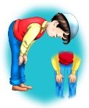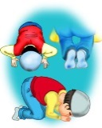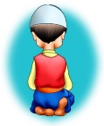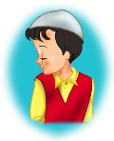

A) Kıyam SecdeRükû Oturuş Selam

B) Kıyam RükûSecde Oturuş Selam

C) Selam KıyamRüku Secde Oturuş

D) Rükû SecdeKıyam Oturuş Selam

Abdest almaya başlarken önce niyet ederiz. Sonra ellerimizi yıkar, ağzımıza ve burnumuza su veririz. Daha sonra ……….., yıkarız. Sonra kollarımızı dirseklerimize kadar yıkarız.…………mesh ettikten sonra kulaklarımızı ve ……mesh ederiz. En son……yıkarız.

**13.Yukarıda boş bırakılan yerlere sırasıyla gelmesi gerekenler hangi seçenekte doğru olarak verilmiştir?**

A) Yüz–baş- boyun-ayak B) Baş-boyun-yüz-ayak

C) Baş-yüz-boyun-ayak D) Boyun-baş-yüz-ayak

**14.Aşağıdakilerden hangisi Peygamberlerin özelliği değildir?**

A)Doğruluk B)GüvenilirlikC) Zengin olmakD)Akıllı zeki olmak

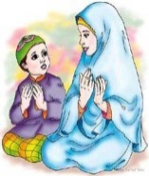

**15.**Kadir arkadaşlarına, “Dün babamla dışarıda namaz kıldım. İmam bize: Erkek için niyet edilmesi, Allahu Ekber deyip, subhaneke duasının (ve cellesênaük) ile beraber okunması gerektiğini anlattı, ben de namazı bu şekilde kıldım.” dedi.

**Metinde anlatılanlara göre Kadir babasıyla birlikte hangi**

**namazı kılmıştır?**

A) Cuma namazını B) Teravih namazını

C) Bayram namazını D) Cenaze namazını

**16.**Ozan ve yunus camiye gittiğinde imam dini sohbet yaptığını. Sonra camide olanların dört rekat sünnet kıldığını imam minberde hutbe okuduğunu. Müezzinin iç ezan okuduğunu, imam minberden inince iki rekat farz namaz kıldırdığını görürler**. Sizce Ozan ve Yunus hangi namazı kılmışlar?**

A) Cuma namazını B) Teravih namazını

C) Bayram namazını D) Cenaze namazını

Bir topluma önderlik etmek, insanları eğitip güzel davranışlara yönlendirmekzor bir iştir. Böyle zor bir görevi yerine getiren kimselerin akıllı ve zeki olmaları şarttır.”

**17.Yukarıda anlatılan özellik, peygamberlerin özelliklerinden hangisidir?**

**A)** İsmet **B)** Tebliğ **C)** Sıdk **D)** Fetanet

|  |  |  |  |  |  |
| --- | --- | --- | --- | --- | --- |
| **VAKİTLER** | **İLK**  **SÜNNET** | **FARZ** | **SON**  **SÜNNET** | **VACİB** | **TOPLAM** |
| **SABAH** | **2** |  |  |  |  |
| **ÖĞLE** |  |  |  |  | **10** |
| **İKİNDİ** | **4** |  |  |  |  |
| **AKŞAM** |  |  | **2** |  |  |
| **YATSI** |  | **4** |  |  |  |

**18.Yukarıda tabloda boş bırakılan yerleri doldurunuz?(13p)**

**Süreniz 40 dk... Başarılar**

**Din Kültürü ve Ahlak Bilgisi Öğretmeni**

………………………………………………………..

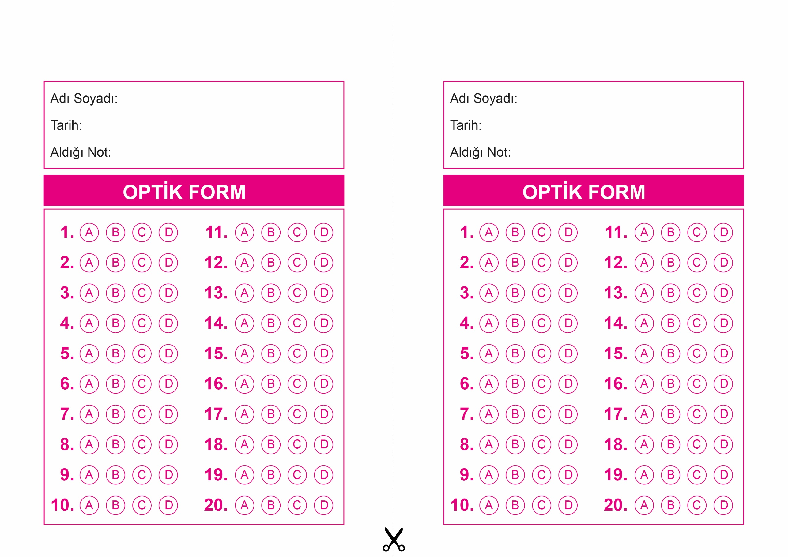

OPTİK FORMU FOTOKOPİ İLE (A4 KAĞIDI) ÇOĞALTTIKTAN SONRA BURADAN KESEBİLİRSİNİZ.

DİN KÜLTÜRÜ VE AHLAK BİLGİSİ

6. Sınıf 1.Dönem 2. Yazılı / Test Sınavı-1

DİN KÜLTÜRÜ VE AHLAK BİLGİSİ

6. Sınıf 1.Dönem 2. Yazılı / Sınav Soruları

DİN KÜLTÜRÜ VE AHLAK BİLGİSİ

6. Sınıf 2.Dönem 1. Yazılı / Sınav Soruları

DİN KÜLTÜRÜ VE AHLAK BİLGİSİ

6. Sınıf 1.Dönem 2. Yazılı / Test Sınavı-1



**6. SINIF SINAV VE CEVAP ANAHTARI İÇİN TIKLAYINIZ**

